ΚΕΦΑΛΑΙΟ 3 **ΔΥΝΑΜΕΙΣ**

Η επιλογή των διευθύνσεων γίνεται βέβαια με κριτήριο να απαιτηθεί η ανάλυση όσο το δυνατόν λιγότερων δυνάμεων.

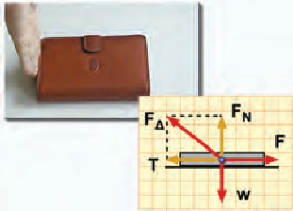

***Παράδειγμα 3.2***

Μια κασετίνα βάρους 3Ν ηρεμεί σε οριζόντιο δάπεδο, ενώ τη σπρώχνουμε με το χέρι μας ασκώντας σταθερή οριζόντια δύναμη μέτρου 4 Ν. Να υπολογιστούν τα μέτρα:

α) της τριβής: Τ, β) της κάθετης δύναμης που ασκεί το δάπεδο: FN, γ) της συνισταμένης δύναμης από το δάπεδο: FΔ

**Δεδομένα**

**Ζητούμενα**

**Βασική εξίσωση**

W = 3 N, F = 4 N

α) FN β) Τ γ) FΔ

Fολx = 0 Fολy = 0

**Λύση**

**Βήμα 1:** Σχεδιάζουμε τις δυνάμεις που ασκούνται στο σώμα:

Από απόσταση: το βάρος W = 3 N, κατακόρυφη με φορά προς τα κάτω. Από επαφή: Η δύναμη από το χέρι (τείνει να κινήσει την κασετίνα) F = 4 N.

Από το δάπεδο (η κάθετη FΝ με φορά από το δάπεδο προς το σώμα και η τριβή που αντιτίθεται στην κίνηση).

**Βήμα 2:** Υπολογίζουμε τα μέτρα των δυνάμεων:

**Α.** Επιλέγουμε δυο κάθετες διευθύνσεις [την οριζόντια (x) και την κατακόρυφη (y)]

**Β.** Εφαρμόζουμε τη συνθήκη ισορροπίας για τους δυο άξονες – Βασική εξίσωση: Fολx = 0, F ― T = 0 F = T Τ = 5 Ν

Fολy = 0 W ― FΝ = 0 W = FΝ FΝ = 4 N

**Γ.** Η δύναμη που ασκεί το δάπεδο είναι η συνισταμένη των FΝ και T F2 = Τ2+F2,

Δ

Ν

F2 = (4 Ν)2 + (3 Ν)2

Δ

F2 = 16 Ν2+9 Ν2,

Δ

F2 = 25 Ν2, F = 5 Ν

Δ

Δ

**3.6 Δύναμη και μεταβολή της ταχύτητας**

Κατά την περιφορά της γης γύρω από τον ήλιο, η ταχύτητά της διαρκώς μεταβάλλεται. Η αιτία που προκαλεί τη μεταβο- λή της ταχύτητας της γης είναι η ελκτική δύναμη που ασκεί ο ήλιος σ’ αυτή (εικόνα 3.36). *Πώς σχετίζεται η δύναμη που ασκεί ο ήλιος στη γη με τη μεταβολή της ταχύτητάς της;*



55

Αντίστοιχα, ένα ηλεκτρόνιο περιφέρεται γύρω από τον πυρή- να εξαιτίας της ελκτικής δύναμης που ασκείται σ’ αυτό από τον πυρήνα (εικόνα 3.36). *Ποια είναι η σχέση της κίνησης του ηλεκτρονίου με τη δύναμη που ασκεί ο πυρήνας σ’ αυτό;*

Μια από τις σημαντικότερες κατακτήσεις της επιστήμης είναι η κατανόηση του τρόπου με τον οποίο οι δυνάμεις που ασκούνται σ’ ένα σώμα καθορίζουν την κίνησή του. Στις επό- μενες παραγράφους θα συζητήσουμε τη σχέση δύναμης και κίνησης και τον νόμο της αλληλεπίδρασης δυο σωμάτων, καθώς και εφαρμογές αυτών των νόμων στην καθημερινή ζωή.

Είδαμε ότι η δύναμη είναι η αιτία που προκαλεί μεταβολή στην ταχύτητα των σωμάτων. *Με ποιον τρόπο συνδέεται η δύναμη με τη μεταβολή της ταχύτητας;*

Όσο μεγαλύτερη είναι η δύναμη που ασκείται σ’ ένα σώμα που έχει ορισμένη μάζα, τόσο πιο γρήγορα μεταβάλλεται η ταχύτητά του.

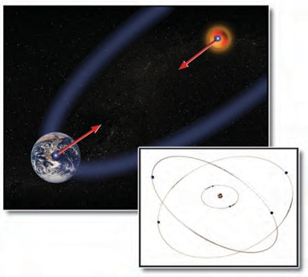

***Εικόνα 3.36.***

*Η δύναμη που ασκεί ο πυρήνας στο ηλεκτρόνιο προκαλεί την κίνησή του γύρω απ’ αυτόν. Η βαρυτική έλξη που ασκεί ο ήλιος στη γη, προκαλεί την περιφορά της γύρω του.*

ΦΥΣΙΚΗ Β΄ ΓΥΜΝΑΣΙΟΥ



56

***Εικόνα 3.37.***

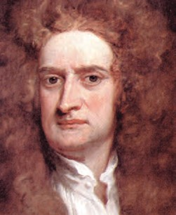

**και Ιστορία**

***Ο Ισαάκ Νεύτων (1642–1727)***

*Φυσικός, μαθηματικός και αστρονόμος, είναι κορυφαία φυσιο- γνωμία της επιστημονικής επανάστασης του 17ου αιώνα. Το έργο του αναφέρεται στην Οπτική, Μηχανική και τα μαθημα- τικά. Στη Μηχανική διατύπωσε τους τρεις νόμους για την κίνηση των σωμάτων που αποτελούν τις βασικές αρχές για τη σύγ- χρονη φυσική. Επίσης διατύπωσε τον νόμο της παγκόσμιας έλξης.*

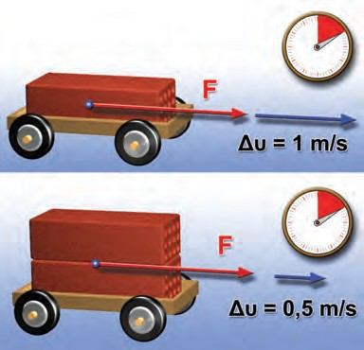

***Εικόνα 3.38.***

*Σε σώμα διπλάσιας μάζας η ίδια δύναμη προκαλεί τη μισή μεταβολή της ταχύτητας.*

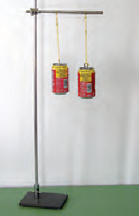

**Δραστηριότητα·**

**Αδράνεια, μια ιδιότητα της ύλης**

* Κρέμασε δυο κουτάκια αναψυκτικών με δυο νήματα ίσου μήκους, ένα γεμάτο και ένα άδειο.
* Άφησέ τα να ισορ- ροπήσουν.
* Σκέψου με ποιον τρό- πο μπορείς να δια- κρίνεις το άδειο από το γεμάτο κουτί, χω- ρίς να τα ακουμπήσεις.

Ο Νεύτωνας διατύπωσε με σαφήνεια και ακρίβεια τη σχέ- ση της δύναμης και της μεταβολής της ταχύτητας με τη βοήθεια μιας απλής μαθηματικής εξίσωσης γνωστής και ως

«δεύτερος νόμος του Νεύτωνα» για την κίνηση. Τον νόμο αυτό θα τον μελετήσετε σε μεγαλύτερη τάξη.

# Η μάζα ανθίσταται στη μεταβολή της ταχύτητας

Αν αντικαταστήσουμε μια μπάλα του ποδοσφαίρου με μια μπάλα του μπάσκετ, ο ίδιος ποδοσφαιριστής ασκώντας την ίδια δύναμη κινεί δυσκολότερα την μπάλα του μπάσκετ.

*Πώς εξηγείται αυτό;*

Η μεταβολή της ταχύτητας εξαρτάται επίσης από τη μάζα του σώματος. Η μπάλα του μπάσκετ έχει μεγαλύτερη μάζα. Όσο μεγαλύτερη είναι η μάζα, τόσο μικρότερη είναι η μετα- βολή της ταχύτητας που προκαλείται από την ίδια δύναμη, εφόσον αυτή ασκείται για το ίδιο χρονικό διάστημα (εικόνα 3.38).

Όσο **μεγαλύτερη είναι η μάζα** ενός σώματος, τόσο **δυσκολό- τερα μπορεί να μεταβληθεί η ταχύτητά του.**

Συνδυάζοντας την παραπάνω πρόταση με την έννοια της αδράνειας, μπορούμε να ισχυριστούμε ότι η μάζα ενός σώμα- τος είναι το μέτρο της αδράνειάς του, δηλαδή της αντίστα- σης που παρουσιάζει το σώμα στη μεταβολή της κινητικής του κατάστασης. Μεγάλη μάζα σημαίνει μεγάλη αδράνεια, δηλαδή μεγάλη αντίσταση και άρα μικρή μεταβολή στην ταχύτητα (για δεδομένη δύναμη). Όταν το φορτηγό είναι φορ- τωμένο σταματάει δυσκολότερα παρά όταν είναι άδειο. Η ταχύτητα του φορτηγού μπορεί να μεταβληθεί ευκολότερα όταν αυτό είναι άδειο.

# Μάζα και Βάρος

Πολλές φορές στη γλώσσα που χρησιμοποιούμε στην κα- θημερινή μας ζωή οι έννοιες της μάζας και του βάρους συγχέονται. Αυτό είναι πολύ πιθανόν να οφείλεται στο ότι η μέτρηση της μάζας ενός σώματος γίνεται μέσω του βάρους του. Ακόμα και όταν για τη μέτρηση της μάζας ενός σώμα- τος χρησιμοποιούμε ζυγό ισορροπίας, το κάνουμε εξισώνο- ντας το βάρος του με το βάρος γνωστής μάζας. Επιπλέον χρησιμοποιούμε χωρίς διάκριση τη μονάδα κιλό και για τη μάζα και για το βάρος.

Για να διακρίνουμε με σαφήνεια τις δυο έννοιες, εντοπίζου- με τις βασικές διαφορές τους, οι οποίες παρουσιάζονται στον πίνακα 3.1.

Η μάζα ενός σώματος παραμένει η ίδια σε οποιοδήποτε σημείο του σύμπαντος και αν μεταφερθεί αυτό. Το βάρος του, όμως, μεταβάλλεται (εικόνα 3.39). Μια μπάλα του ποδοσφαί- ρου με μάζα 0,75 kg έχει βάρος 7,5 Ν στη γη, αλλά μόνο 1,25 Ν στη σελήνη. Κλοτσώντας όμως την μπάλα πάνω στην επι- φάνεια της σελήνης, είναι εξίσου δύσκολο να την κινήσουμε όπως και στη γη, επειδή η μάζα της, της οποίας το μέτρο συνδέεται με την αδράνειά της, διατηρείται ίδια.

ΚΕΦΑΛΑΙΟ 3 **ΔΥΝΑΜΕΙΣ**

|  |  |
| --- | --- |
| **ΠΙΝΑΚΑΣ 3.1.** | |
| **ΒΑΣΙΚΕΣ ΔΙΑΦΟΡΕΣ ΜΑΖΑΣ ΚΑΙ ΒΑΡΟΥΣ** | |
| **Μάζα** | **Βάρος** |
| Είναι το **μέτρο της αδράνειας** ενός σώματος | Είναι η **βαρυτική δύναμη** που ασκεί η  γη στο σώμα |
| Είναι μονόμετρο μέγεθος | Είναι διανυσματικό μέγεθος |
| Παραμένει ίδια σε οποιοδήποτε σημείο του σύμπαντος | Αλλάζει από τόπο σε τόπο |
| Μονάδα είναι το 1 kg | Μονάδα είναι το 1 Ν |

Η μάζα και το βάρος ενός σώματος συνδέονται μέσω ενός μεγέθους που ονομάζεται **επιτάχυνση της βαρύτητας (g)** και μεταβάλλεται από τόπο σε τόπο.



57

Ισχύει:

w = m.g

ή διαφορετικά, σε κάθε τόπο το πηλίκο του βάρους ενός σώμα- τος προς τη μάζα του είναι σταθερό και ίδιο για όλα τα σώμα- τα. Η τιμή του g στην επιφάνεια της γης είναι περίπου 9,8 m/s2

**3.7 Δύναμη και αλληλεπίδραση**

Παρατηρώντας έναν αγώνα κωπηλασίας βλέπεις τους κωπη- λάτες να ασκούν με τα κουπιά δύναμη στο νερό και να το σπρώχνουν προς τα πίσω. *Ποια δύναμη σπρώχνει τη βάρκα προς τα μπροστά;* Πριν από περίπου 300 χρόνια ο Νεύτωνας διακήρυξε ότι στη φύση υπάρχει συμμετρία και ότι όλες οι δυνάμεις πρέπει να θεωρούνται ως δυνάμεις αλληλεπίδρασης μεταξύ δυο σωμάτων. Έτσι οι κωπηλάτες αλληλεπιδρούν με το νερό: ασκούν με τα κουπιά δύναμη στο νερό με φορά προς τα πίσω και το νερό ασκεί δύναμη στα κουπιά προς τα εμπρός (εικόνα 3.40). Το ίδιο συμβαίνει και όταν κλοτσά- με την μπάλα, στο πόδι μας αισθανόμαστε τη δύναμη που ασκεί η μπάλα σε αυτό. Όσο πιο δυνατά σπρώχνουμε τον τοίχο προς μια κατεύθυνση, άλλο τόσο μας σπρώχνει και ο τοίχος προς την αντίθετη.

Γενικεύοντας τις παρατηρήσεις του, ο Νεύτωνας διατύπωσε την πρόταση που είναι γνωστή ως τρίτος νόμος του Νεύτωνα:

## Όταν ένα σώμα ασκεί δύναμη σ’ ένα άλλο σώμα (δράση), τότε και το δεύτερο σώμα ασκεί δύναμη ίσου μέτρου και αντίθετης κατεύθυνσης στο πρώτο (αντίδραση).

Ή διαφορετικά,

## Σε κάθε δράση αντιστοιχεί πάντα μια αντίθετη αντίδραση.

Στη φύση ποτέ δεν εκδηλώνεται η δράση χωρίς την αντίστοιχη αντίδραση. Όταν στεκόμαστε όρθιοι, ασκούμε στο πάτωμα κατακόρυφη δύναμη προς τα κάτω και το πάτωμα ασκεί πάνω μας μια ίση δύναμη με φορά προς τα πάνω (εικό- να 3.41). Όταν βαδίζουμε, ασκούμε με το πόδι μας στο πάτω- μα μια επιπλέον οριζόντια δύναμη προς τα πίσω. Το πάτωμα ασκεί στο πόδι μας μια δύναμη (δύναμη τριβής) προς τα ε- μπρός ίσου μέτρου (εικόνα 3.42). Όταν κολυμπάμε, αλληλεπι- δρούμε με το νερό. Σπρώχνουμε το νερό προς τα πίσω και το νερό μάς σπρώχνει μπροστά.

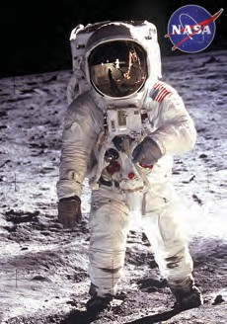***Εικόνα 3.39.***

*Η μάζα του Ώλτριν (Auldrin) δεν άλλαξε στη σελήνη. Το βά- ρος του όμως έγινε το 1/6 του βάρους που είχε στη γη.*

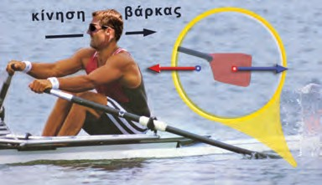

***Εικόνα 3.40.***

*Το κουπί ασκεί δύναμη στο νερό και το νερό ασκεί δύναμη στο κουπί.*

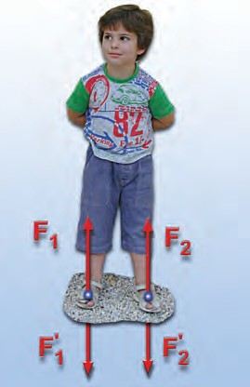

***Εικόνα 3.41.***

*Το παιδί ασκεί δυνάμεις στο πάτωμα. Το πάτωμα ασκεί δυνά- μεις στο παιδί.*